Măsuri de protecție pentru personalul care interacționează direct cu COVID-19 infectat
Nivelul de protecție | Echipament de protecție | Distribuția pe zone | Poze
Nivelul de protecție 1 | - Bonete medicale de unică folosință  - Măști medicale de unică folosință  - Echipament de lucru  - Mănuși de latex de unică folosință  - Îmbrăcăminte izolatoare de unică folosință(șorț/halat) | • Triajul pacienților
Nivelul de protecție 2 | - Bonete medicale de unică folosință  - Măști medicale(N95) de unică folosință  - Echipament de lucru  - Uniforma de protecție de unică folosință  - Mănuși de latex de unică folosință  - Ochelari de protecție/ecran de protecție | - Secția ambulatorie de infecții respiratorii  - Zona izolator(inclusiv unitatea izolată de Terapie Intensivă)  - Analize ale probelor non-respiratorii ale pacienților cu infecție suspectată sau cu un diagnostic confirmat  - Examinarea tomografică a pacienților cu infecție suspectată sau cu un diagnostic confirmat  - Dezinfectarea instrumentelor chirurgicale utilizate în lucrul cu pacienții cu infecție suspectată sau cu un diagnostic confirmat.
Nivelul de protecție 3 | - Bonete medicale de unică folosință  - Măști medicale(N95) de unică folosință  - Echipament de lucru  - Uniforma de protecție de unică folosință  - Mănuși de latex de unică folosință  - Dispozitive de protecție respiratorie full-face sau respiratoare autonome pentru furnizarea de aer purificat | La efectuarea operațiilor precum intubația traheală, traheostomie, bronhofibroscopie, endoscopie gastroenterologică etc. pentru pacienții cu infecție suspectată sau cu un diagnostic confirmat, în timpul cărora pot fi pulverizate sau eliminate secreții aerosolice respiratorii sau fluide corporale/sânge  - În timpul operațiilor și autopsiei pacienților cu infecție suspectată sau conformată  - Când personalul efectuează teste-NAT pe COVID-19
Notă:
1. Tot personalul trebuie să poarte măști de protecție medicală în instituțiile medicale;
2. Tot personalul serviciilor de urgență, secțiile de boli infecțioase ambulatorii, secțiile ambulatorii ale bolilor respiratorii, secțiile de stomatologie, camerele de endoscopie (de exemplu, endoscopia gastrointestinală, bronhofibroscopie, laringoscopie) trebuie să schimbe măștile de protecție medicală existente pe măști N95, în conformitate cu cu cerințele nivelului de protecție 1;
3. Personalul trebuie să poarte ecrane de protecție a feței, așa cum este cerut de nivelul de protecție 2 atunci când colectează probe respiratorii de la pacienții cu infecție suspectată sau cu un diagnostic confirmat.

Atenție! Vă aflați în ZONA 1.
Echipament corespunzător Nivelului de protecție Nr.1

Nivelul de protecție  Nr.1  (ZONA 1) | - Bonete medicale de unică folosință  - Măști medicale de unică folosință  - Echipament de lucru  - Mănuși de latex de unică folosință  - Îmbrăcăminte izolatoare de unică folosință(șorț/halat)  - Huse pentru picioare  - Botoșei(bahile) | • Triajul pacienților | 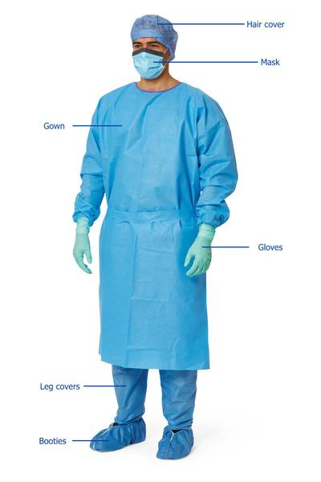

Atenție! Vă aflați în ZONA 2.
Echipament corespunzător Nivelului de protecție Nr.2
Nivelul de protecție 2  (ZONA 2) | - Bonete medicale de unică folosință  - Măști medicale(N95) de unică folosință  - Echipament de lucru  - Uniforma de protecție de unică folosință(salopetă cu glugă)  - Mănuși de latex de unică folosință  - Ochelari de protecție/ecran de protecție | - Secția ambulatorie de infecții respiratorii  - Zona izolator(inclusiv unitatea izolată de Terapie Intensivă)  - Analize ale probelor non-respiratorii ale pacienților cu infecție suspectată sau cu un diagnostic confirmat  - Examinarea tomografică a pacienților cu infecție suspectată sau cu un diagnostic confirmat  - Dezinfectarea instrumentelor chirurgicale utilizate în lucrul cu pacienții cu infecție suspectată sau cu un diagnostic confirmat. | 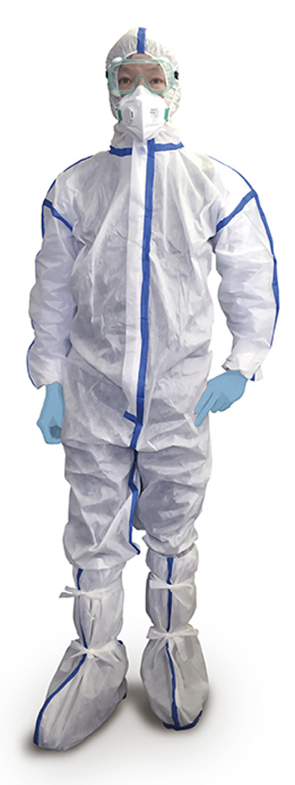

Atenție! Vă aflați în ZONA 3.
Echipament corespunzător Nivelului de protecție Nr.3
Nivelul de protecție 3  (ZONA 3) | - Bonete medicale de unică folosință  - Măști medicale(N95) de unică folosință  - Echipament de lucru  - Uniforma de protecție de unică folosință  - Mănuși de latex de unică folosință  - Dispozitive de protecție respiratorie full-face sau respiratoare autonome pentru furnizarea de aer purificat | - La efectuarea operațiilor precum intubația traheală, traheostomie, bronhofibroscopie, endoscopie gastroenterologică etc.  - pentru pacienții cu infecție suspectată sau cu un diagnostic confirmat, în timpul cărora pot fi pulverizate sau eliminate secreții aerosolice respiratorii sau fluide corporale/sânge  - În timpul operațiilor și autopsiei pacienților cu infecție suspectată sau conformată  - Când personalul efectuează teste-NAT pe COVID-19 | 